Socialförsäkringsutskottets betänkande
2004/05:SfU6
Konvention mellan Sverige och Amerikas förenta stater om social trygghet

Sammanfattning
I betänkandet behandlas regeringens proposition 2004/05:16 Konvention mellan Sverige och Amerikas förenta stater om social trygghet.
Regeringen föreslår att riksdagen godkänner en tilläggsöverenskommelse om social trygghet mellan Sverige och Amerikas förenta stater av den 22 juni 2004. Överenskommelsen ersätter vissa bestämmelser i konventionen av den 27 maj 1985 mellan Sverige och Amerikas förenta stater om social trygghet. Ändringarna i konventionen föranleds huvudsakligen av det reformerade svenska pensionssystemet som i sin helhet trädde i kraft den 1 januari 2003 samt de vid samma tidpunkt införda reglerna om sjukersättning och aktivitetsersättning. Genom anpassningen görs inga nya åtaganden som medför kostnader för svenskt vidkommande.
Regeringen föreslår vidare att konventionen skall antas att gälla som lag i Sverige, med ikraftträdande den dag regeringen bestämmer.
Inga motioner har väckts med anledning av propositionen.
Utskottet föreslår att riksdagen godkänner tilläggsöverenskommelsen och att konventionen antas att gälla som lag i Sverige.

Innehållsförteckning
Sammanfattning 1
Innehållsförteckning 2
Utskottets förslag till riksdagsbeslut 3
Utskottets överväganden 4
Propositionen 4
Utskottets bedömning 4
Bilaga 1: Förteckning över behandlade förslag 5
Bilaga 2: Regeringens lagförslag 6

Utskottets förslag till riksdagsbeslut
Konventionen och lagen
Riksdagen godkänner tilläggsöverenskommelsen till konventionen mellan Sverige och Amerikas förenta stater om social trygghet av den 22 juni 2004 samt antar regeringens förslag till lag om konvention mellan Sverige och Amerikas förenta stater om social trygghet.
Därmed bifaller riksdagen proposition 2004/05:16.

Stockholm den 23 november 2004
På socialförsäkringsutskottets vägnar

Tomas Eneroth
Följande ledamöter har deltagit i beslutet: Tomas Eneroth (s), Sven Brus (kd), Ronny Olander (s), Bo Könberg (fp), Anita Jönsson (s), Mona Berglund Nilsson (s), Ulla Hoffmann (v), Anita Sidén (m), Lennart Klockare (s), Linnéa Darell (fp), Birgitta Carlsson (c), Kerstin Kristiansson Karlstedt (s), Anna Lilliehöök (m), Göte Wahlström (s), Mona Jönsson (mp), Kurt Kvarnström (s) och Krister Hammarbergh (m).

Utskottets överväganden

Propositionen
Mellan Sverige och Amerikas förenta stater gäller sedan den 1 januari 1987 en konvention av den 27 maj 1985 om social trygghet jämte en överenskommelse om tillämpningen av konventionen, förordning (1986:734) om tillämpning av en konvention av den 27 maj 1985 mellan Sverige och Amerikas förenta stater om social trygghet och SÖ 1986:47. Konventionen omfattar förutom ålders- och efterlevandepensioner, även förtidspension.
Under 2003 har en tilläggsöverenskommelse till konventionen förhandlats fram mellan representanter för de båda ländernas regeringar. Tilläggsöverenskommelsen undertecknades i Stockholm den 22 juni 2004.
Omförhandlingarna föranleddes av att de svenska reglerna om allmän tilläggspension och folkpension den 1 januari 2003 ersattes av nya regler om inkomstgrundad ålderspension och garantipension samt av anpassade regler om en ny efterlevandepension. Även förtidspension i form av folkpension och allmän tilläggspension är vid samma tidpunkt ersatta av sjukersättning och aktivitetsersättning inom ramen för sjukförsäkringen.
För att kunna fastställa avgiften för sjukersättning och aktivitetsersättning vid tillämpning av konventionen skall en procentsats av sjukförsäkringsavgiften enligt socialavgiftslagen (2000:980) definieras. Denna avgift föreslås svara mot den beräknade kostnaden för dessa förmånsslag.
Tilläggsöverenskommelsen innebär inga principiella nya åtaganden som medför kostnader för Sverige.
I propositionen, som har utarbetats i samråd med Vänsterpartiet och Miljöpartiet, föreslås att riksdagen godkänner tilläggsöverenskommelsen av den 22 juni 2004 samt att konventionen i sin helhet införlivas i svensk rätt genom en särskild lag. Lagen föreslås träda i kraft den dag som regeringen bestämmer.

Utskottets bedömning
Utskottet tillstyrker regeringens förslag.

Bilaga 1

Förteckning över behandlade förslag
Propositionen
I proposition 2004/05:16 Konvention mellan Sverige och Amerikas förenta stater om social trygghet har regeringen (Socialdepartementet) föreslagit att riksdagen
1. godkänner tilläggsöverenskommelsen till konventionen mellan Sverige och Amerikas förenta stater om social trygghet av den 22 juni 2004 (avsnitt 5).
2. antar regeringens förslag till lag om konvention mellan Sverige och Amerikas förenta stater om social trygghet.
Lagförslaget återfinns som bilaga 2 till betänkandet.

Bilaga 2

Regeringens lagförslag
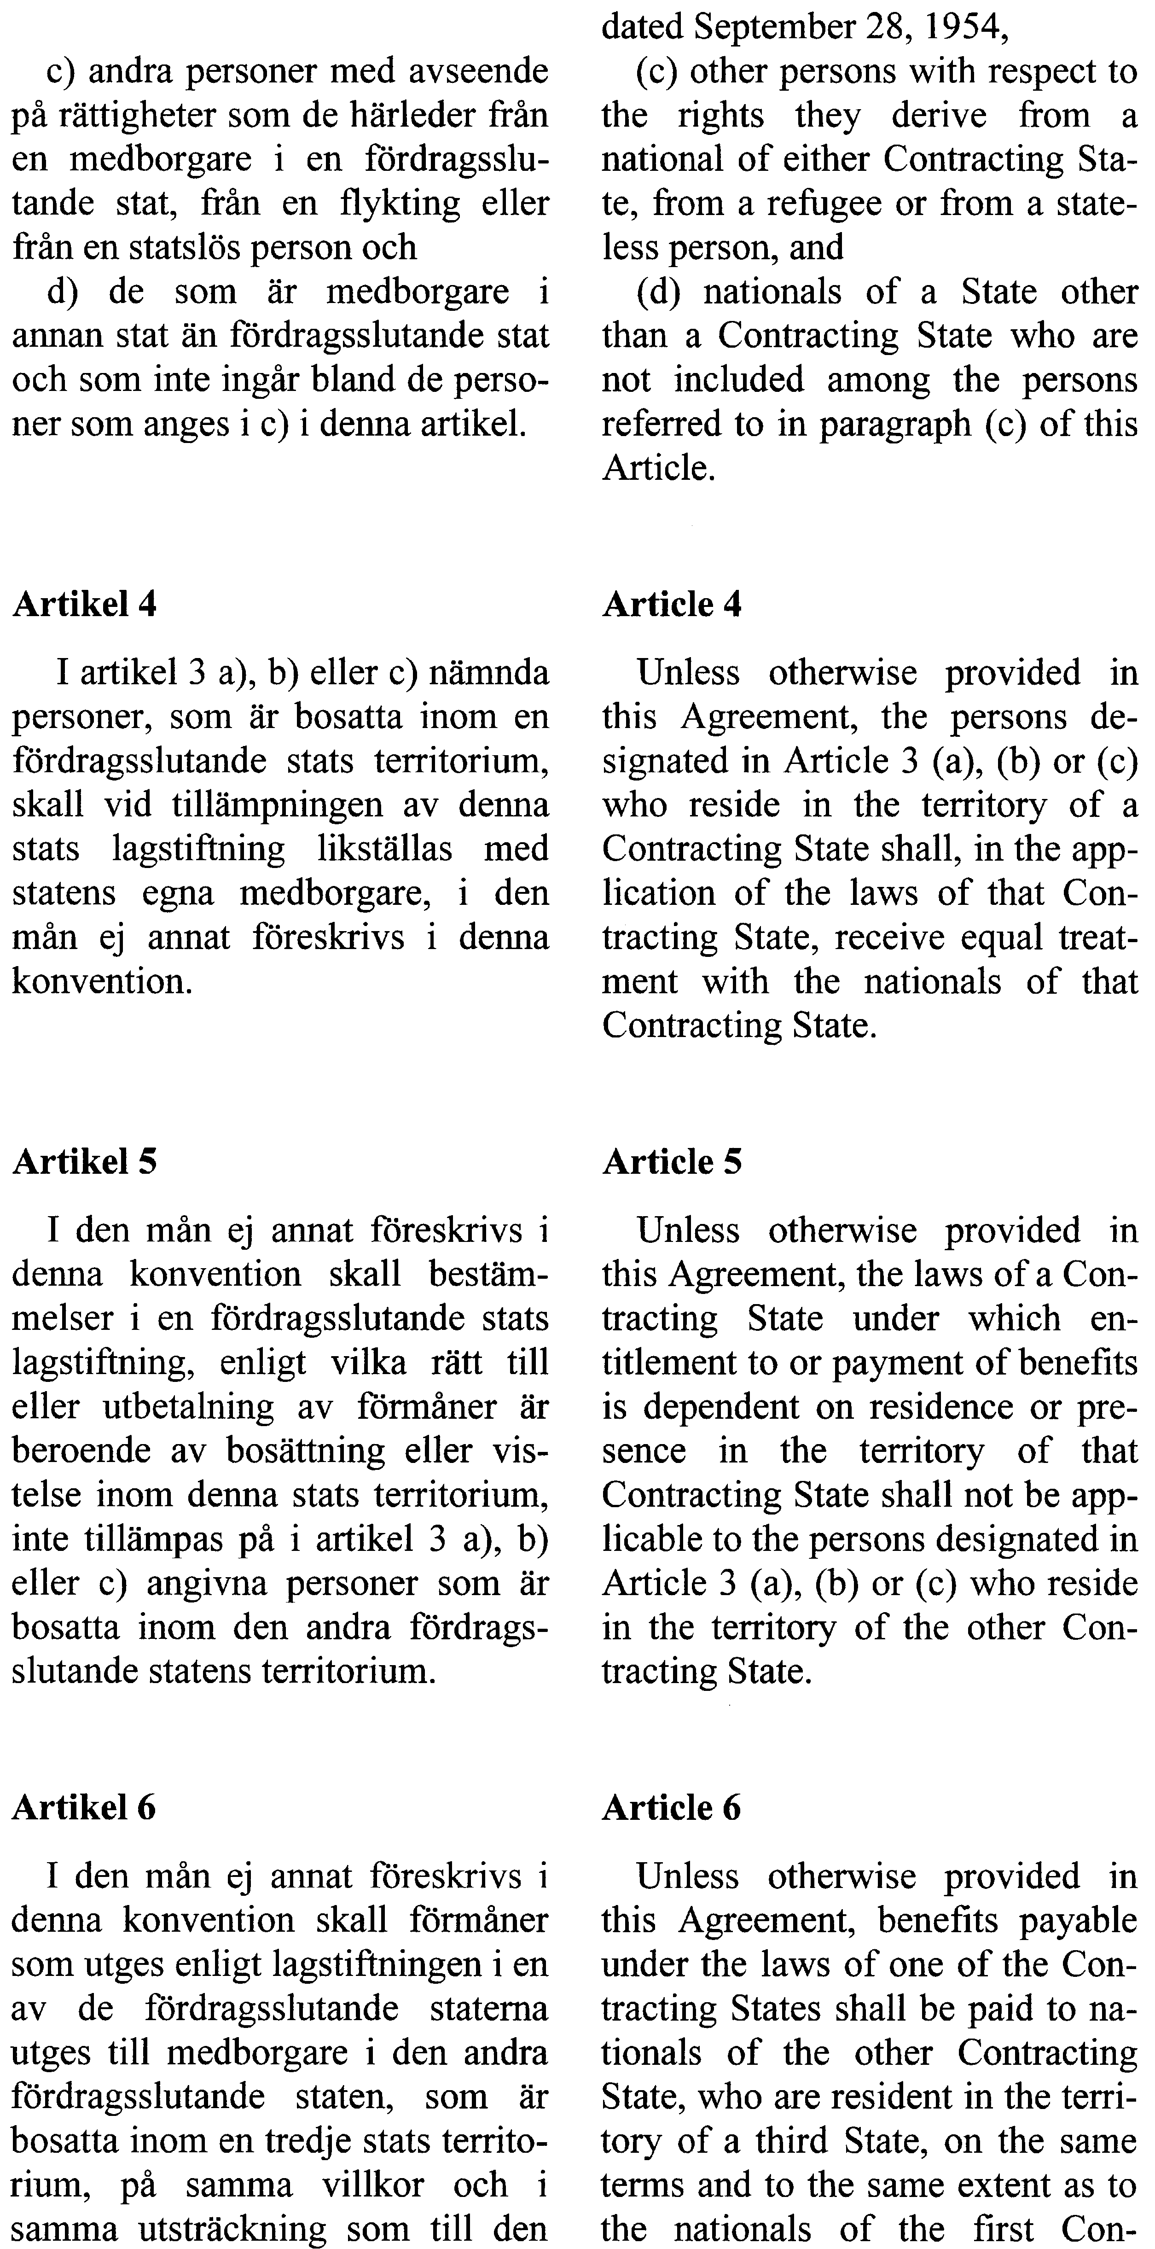
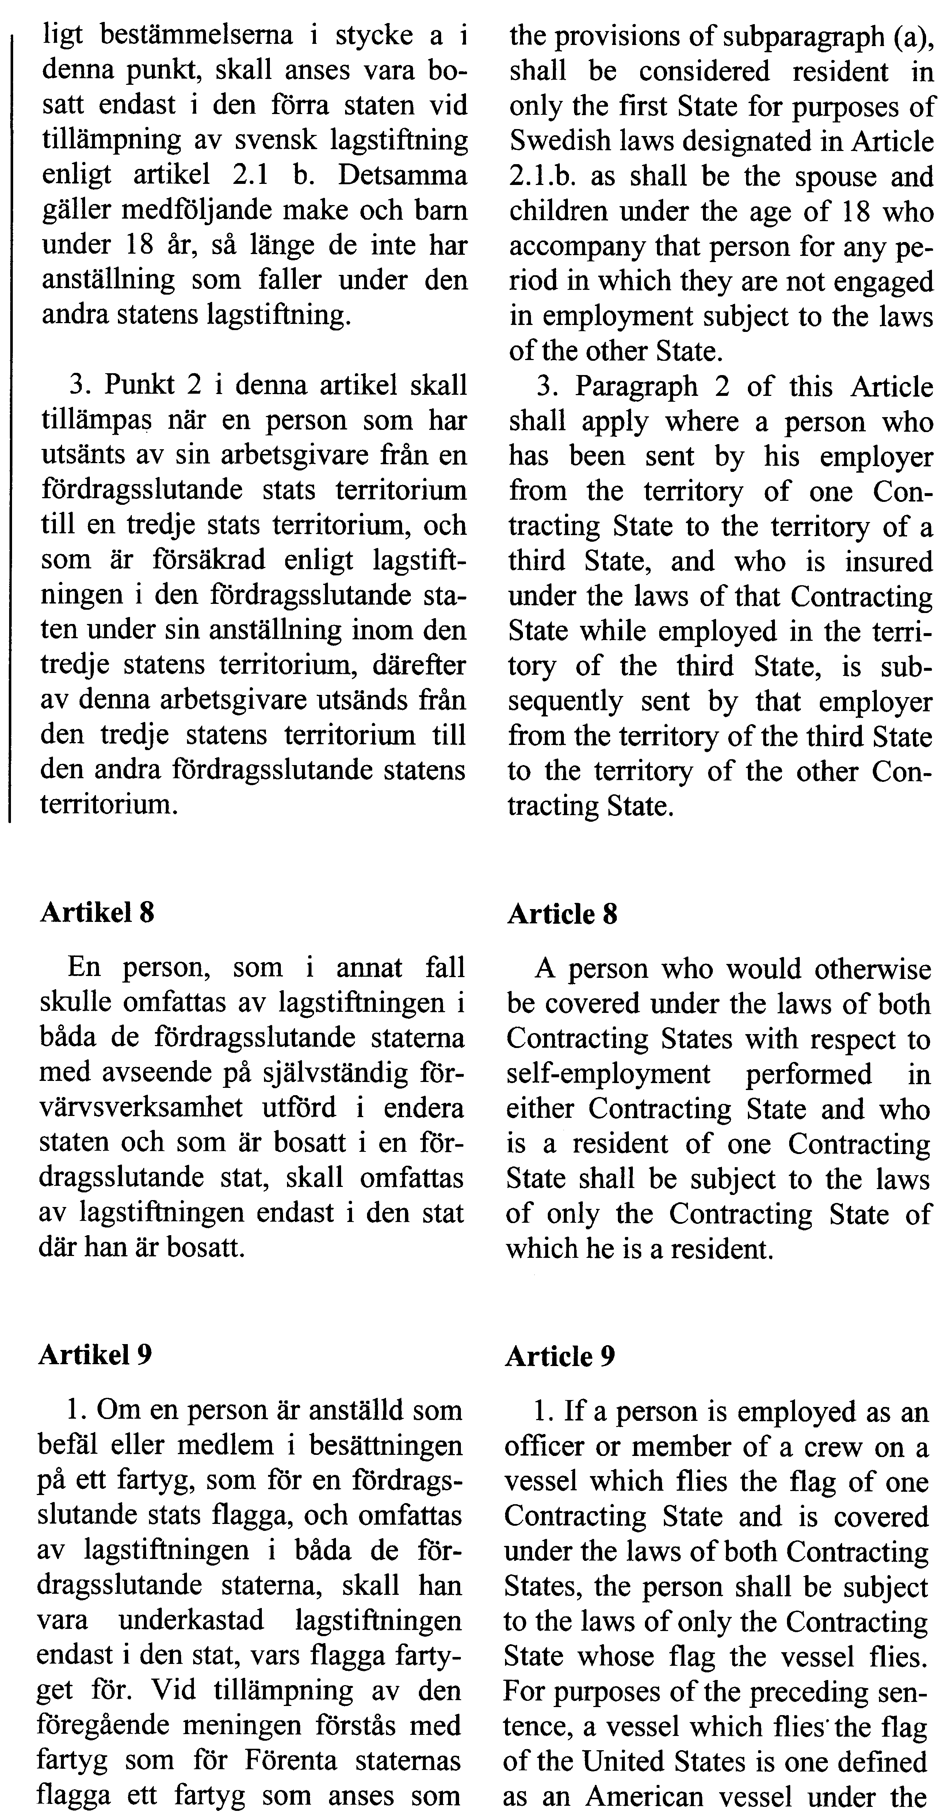
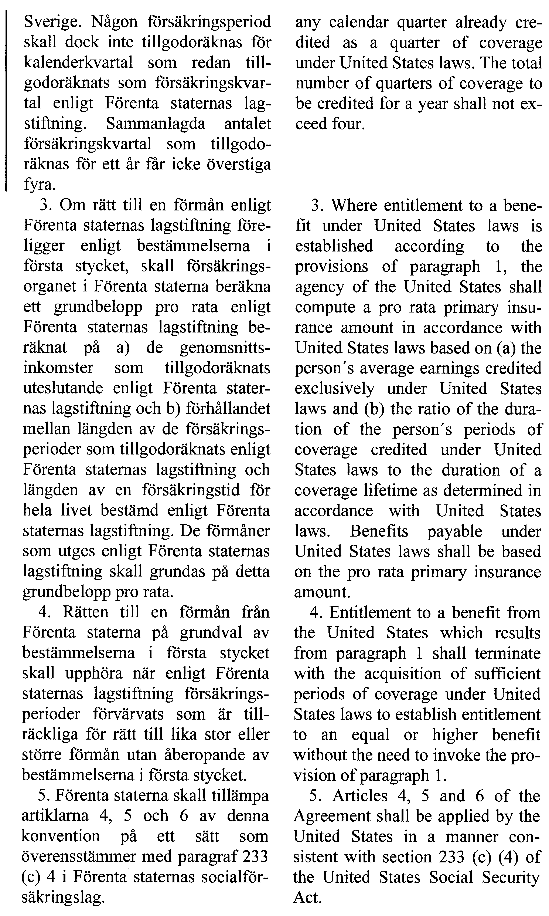

Elanders Gotab, Stockholm 2004

